 | Académie : |  |  | Session :
 | Examen : |  |  |  | Série :
DANS CE CADRE | Spécialité/option : |  | Repère de l’épreuve :
 | Épreuve/sous épreuve :
 | NOM :
 | (en majuscule, suivi s’il y a lieu, du nom d’épouse)  Prénoms : | N° du candidat ………………..  (le numéro est celui qui figure sur la convocation ou liste d’appel)
 | Né(e) le :
Ne rien Écrire | Appréciation du correcteur  Note :

Baccalauréat Professionnel
Maintenance des Systèmes de Production Connectés
Épreuve E2 PREPARATION D’UNE INTERVENTION DE MAINTENANCE
Sous-épreuve E2. b Préparation d’une intervention

CORRIGE

DOSSIER
QUESTIONS-REPONSES

Matériel autorisé :
- L’usage de la calculatrice avec mode examen actif est autorisé.
- L’usage de calculatrice sans mémoire, « type collège » est autorisé.
- Aucun document autorisé ou matériels autorisés.

Problématique :

L’implantation du vérin hydraulique pour le mouvement de l’élévateur est validée. Vous êtes chargé de préparer l’intervention de changement de motorisation.

Q0 | Lecture du dossier technique et ressources | DTR 2 à 16 /16 | Temps conseillé :  10 minutes

Q1 | Consignation des énergies | DTR 5/16 à 6/16 | Temps conseillé :  30 min

Q1.1 – Actuellement en configuration électrique, Indiquer la séquence à suivre avec la console de test pour réaliser la consignation mécanique de l’élévateur. (installation d’une palette sous l’élévateur pour son calage).

Compléter les cases blanches nécessaires
Étape | Position du bouton de sélection de l’actionneur de la console | Bouton Validation  de l’actionneur |  | LED États des  différents capteurs
 |  | Appuyé | Relâché | Allumé | Éteint
1 | 9 | X |  |  | X
2 | 9 |  | X | X
3 | Manuellement : ouvrir porte latérale
4 | Manuellement : Positionner une palette sous l’élévateur
5 | 10 | X |  |  | X
6 | Élévateur calé sur la palette

Q1.2 – Indiquer les opérations de la consignation électrique :

Étape | Opération
1 | Séparer
2 | Condamner
3 | Identifier
4 | Vérifier l’absence de tension
5 | Mise à la terre et en court-circuit

Q1.3 – Préciser les points test pour réaliser la VAT aux bornes de Q1 :

Extrait schéma d’alimentation
VAT | Verif. 1 | Verif. 2 | Verif. 3
Entre  phases | Entre  T1 et T2 | Entre  T2 et T3 | Entre  T3 et T1
Entre  Phases et Neutre | Entre  T1 et N | Entre  T2 et N | Entre  T3 et N
Entre  Phases et Terre | Entre  T1 et Terre | Entre  T2 et Terre | Entre  T3 et Terre

Q1.4 – Vous réaliser de manière autonome cette consignation, cocher le niveau d’habilitation électrique nécessaire :

B0/BS | B1V | B2V | BR | BC

Q1.5 – Identifier, en entourant, les matériels nécessaires pour effecteur la consignation électrique :

Balisage | VAT | Masque respiratoire | Casque + visière | Paire de basket
Tapis isolant | Cadenas | Lunette anti-UV | Multimètre | Gants isolants

Q1.6 – L’illustration ci-dessous, présente le groupe de conditionnement d’air. Indiquer dans le tableau, les composants servant à la consignation pneumatique :

 | Repère | Désignation
Pour le sectionnement de l’énergie pneumatique | 1 | Vanne de sectionnement pneumatique cadenassable
Pour la vérification de l’absence de pression | 6 | Manomètre sur régulateur de pression

Q1.7 – Localiser, sur l’illustration ci-dessus, par une flèche, l’endroit permettant de condamner l’organe de sectionnement de l’énergie pneumatique :

Q2 | Dépose de la  motorisation électrique | DTR 8/16 | Temps conseillé :  15 min

L’installation du vérin hydraulique pour le mouvement de l’élévateur n’étant que provisoire, le démontage de la motorisation électrique ne sera que partiel. L’opération consistera en la dépose du motoréducteur, des chaines et des ressorts. L’arbre équipé des pignons et les paliers de guidage resteront en place.

Q2.1 – Afin de préparer les outils pour l’intervention, renseigner la colonne outillage de la gamme de démontage ci-dessous :
- Indiquer la désignation des outils
- Indiquer la dimension, la taille des outils

Ø d | 4 | 5 | 6 | 8 | 10 | 12 | 14 | 16 | 18 |  | Ø | M4 | M5 | M6 | M8 | M10 | M12 | M14 | M16 | M18
Pas | 0,7 | 0,8 | 1 | 1,25 | 1,5 | 1,75 | 2 | 2 | 2,5 |  | Pas | 0,7 | 0,8 | 1 | 1,25 | 1,5 | 1,75 | 2 | 2 | 2,5
k | 2,9 | 3,6 | 4,1 | 5,4 | 6,5 | 7,6 | 8,9 | 11,7 | 12,7 |  | h | 3,2 | 4 | 5 | 6,5 | 8 | 10 | 11 | 13 | 15
S (clé de) | 7 | 8 | 10 | 13 | 17 | 19 | 22 | 24 | 27 |  | S | 7 | 8 | 10 | 13 | 17 | 19 | 22 | 24

GAMME DE DÉMONTAGE
ÉQUIPEMENT : |  | MULTITEC ERM
OBJET : |  | Dépose du Motoréducteur 23 + Chaines 5 et Ressorts 6
Opération | Désignation |  | Outillage
100 | Dévisser Vis 13 (H M8-35) |  | Clé à fourche de 13
101 | Déposer Rondelle plate 11 (N8) |  | Action manuelle
102 | Dévisser Vis 28 (H M10-25) |  | Clé à fourche de 17
103 | Déposer Rondelle élastique 29 (W10) |  | Action manuelle
104 | Déposer Motoréducteur 23 |  | Action manuelle
105 | Dévisser Vis 14 (H M6-16) (x5) |  | Clé à fourche de 10
106 | Déposer Rondelle plate 9 (N6) (x5) |  | Action manuelle
107 | Déposer Bras de couple 3 |  | Action manuelle
108 | Dévisser Vis 12 (H M8-20) |  | Clé à fourche de 13
109 | Déposer Rondelle plate 11 (N8) |  | Action manuelle
110 | Déposer Entretoise 7 |  | Action manuelle
111 | Dévisser Écrou 15 (H M16) (x8) |  | Clé à fourche de 24
112 | Déposer Rondelle plate 10 (N16) (x8) |  | Action manuelle
113 | Déposer Tendeur chaine équipé 2 |  | Action manuelle
114 | Désassembler Chaines 5 et Ressorts 6 |  | Action manuelle

Q3 | Mise en place du vérin hydraulique | DTR 9/16 | Temps conseillé :  15 min

Le vérin hydraulique (1) est maintenu par 2 axes (4) qui traversent :
- Coté tige : le tenon mâle de la tige et 2 éléments de fixation (5) et (19) montés sur l’élévateur.
- Coté corps : le tenon mâle du corps et une chape soudée au bâti
L’arrêt en translation de ces axes (4) est réalisé par 2 anneaux élastiques (10) aux extrémités.

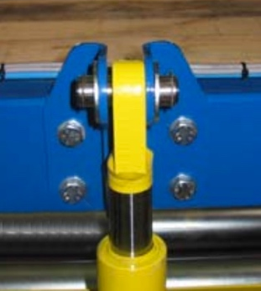

Q3.1 – Identifier dans le tableau ci-dessous, les caractéristiques des anneaux élastiques nécessaire à ce montage :

Type d’anneau élastique : | Anneau élastique d’extérieur
Diamètre nominal : | 20 mm

Q3.2 – Identifier, en cochant la case, la pince à anneau élastique à utiliser :

Q4 | Préparation de la  centrale hydraulique | DTR 10 à 11/16  et 14 à 15/16 | Temps conseillé :  30 min

La centrale était stockée au magasin et n’a pas fonctionné depuis un certain temps. Avant de la remettre en service, on souhaite vérifier les éléments et remplacer certains consommables.

Q4.1 – Compléter, en fonction des repères du schéma ci-dessous, l’extrait de nomenclature des différents composants de la centrale :

17 | 1 | Vérin simple effet simple tige
16 | 1 | Clapet parachute
12 | 1 | Limiteur de débit unidirectionnel
11 | 1 | Manomètre
9 | 1 | Distributeur 4/3 centre ouvert
7 | 1 | Limiteur de pression
6 | 1 | Pompe 1 sens de flux cylindrée fixe
3 | 1 | Reniflard + bouchon remplissage
2 | 1 | Indicateur Niveau
1 | 1 | Réservoir 10 litres
Rep : | Nb : | Désignation

Il a été décidé de procéder au remplacement des consommables suivants :
- Huile hydraulique pour la centrale et sa quantité économique.
- Cartouche filtrante pour un filtre de retour acceptant un débit de 17l/min, avec un orifice de raccordement BSP ½″ et une filtration de 25μ (microns).

Q4.2 – Définir les références des consommables et Compléter le Bon de commande
ci-dessous :

BON DE COMMANDE |  |  |  |  | Date de rédaction : ……
Équipement | Marque |  | Sous-ensemble
MULTITEC | ERM |  | CENTRALE HYDRAULIQUE
Désignation |  | Référence |  | Qté |  | Prix unitaire | Prix Total
HUILE TOTAL AZOLLA ZS 46 |  | 136369P |  | 2 |  | 28,26€ | 56,52€
CARTOUCHE FILTRE HIFI FILTER |  | SH 63344 |  | 1 |  | 32,18€ | 32,18€
Nom du demandeur : Candidat |  |  |  |  |  | (visa service achat)

Q4.3 – Définir le plan de maintenance de la motorisation hydraulique :

ENTRETIEN ET MAINTENANCE DES CENTRALES HYDRAULIQUES
Opérations à effectuer | Périodicité ou Condition
Vérifier Niveau de fluide hydraulique | A chaque mise en service
Vérifier Raccordements (fuites) | A chaque mise en service
Vérifier Fixations vérins | Tous les mois
Vérifier l’huile (analyse d’huile) | Tous les 6 mois
Remplacement cartouche du filtre retour | Si colmatage ou toutes les 1000h
Vérifier la pression de fonctionnement | A chaque mise en service
Nettoyer le poste | A chaque mise en service

Q5 | Recyclage | Sur le plateau technique | Temps conseillé :  5 minutes

Q5.1 : L’élimination des déchets industriels s’inscrit dans une démarche écoresponsable. Indiquer le type de déchets qu’il sera nécessaire de trier :
□Déchets inertes
□Déchets dangereux
□Déchets spécifiques

□Déchets non dangereux non inertes
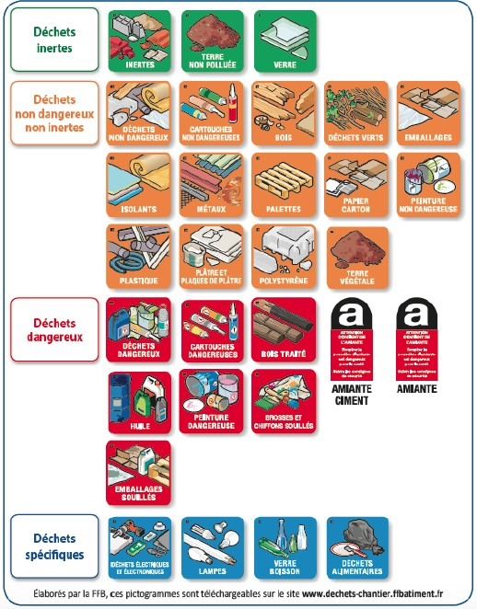

Q6 | Partie pratique | Sur le plateau technique | Temps conseillé :  15 minutes

Action à mettre en œuvre
En autonomie
Présence évaluateur
Préparer son intervention
Q6.1 | Préparer le bien pour une mise en service, une remise en service.
Consigner le système
Q6.2 | Consigner le système (en présence et après accord du professeur)
Préparer le bien
Q6.3 | S’approprier les différentes procédures de mise en service et de sécurité
Q6.4 | Déconsigner le système
Q6.5 | Vérifier la présence et les niveaux des énergies d’alimentation
Q6.6 | Vérifier l’efficacité de la chaîne de sécurité
Q6.7 | Mettre le bien en position initiale
Q6.8 | Participer à la mise en œuvre des procédures de remise en service
Q6.9 | Vérifier le bon fonctionnement du système
Respecter les règles environnementales
Q6.10 | Le respect des règles environnementales sera évalué tout au long de l’intervention
Identifier et maîtriser les risques pour les biens et les personnes
Q6.11 | La maîtrise des risques sera évaluée tout au long de l’intervention

